UE pomoże uniezależnić się od Rosji. Czy skorzystają na tym takie spółki jak Atrem?
Komisja Europejska odpowiada na patową sytuację na globalnym rynku energetycznym. Szefowa KE Ursula von der Leyen przedstawiła zarys planu uniezależnienia się od Rosyjskich surowców, który zaangażować ma znaczne środki finansowe na wsparcie tego celu. Czy beneficjentami tej sytuacji będą także polskie spółki sektora energetycznego i pokrewnych?

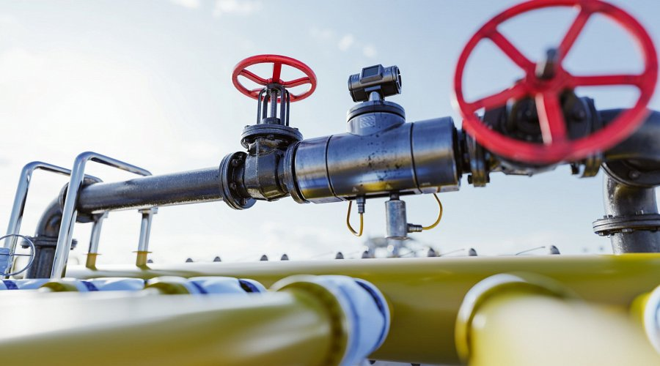

Komisja chce, aby Unia Europejska przekazała budżet wysokości 300 mld euro, w tym około 72 mld euro w dotacjach i 225 mld euro w pożyczkach, na zmniejszenie zależności energetycznej od Rosji.
„Wojna Putina zakłóca światowy rynek energii. To pokazuje, jak bardzo jesteśmy zależni od importowanych paliw kopalnych. (…) Musimy teraz jak najszybciej zmniejszyć naszą zależność od rosyjskich paliw kopalnych” – przekazała przewodnicząca KE w oświadczeniu.
Środki miałyby być rozdysponowane w 3 gałęziach: oszczędzania energii, dywersyfikacji źródeł tradycyjnych oraz rozwoju odnawialnych źródeł energii.
Cześć budżetu przeznaczone zostanie na uzupełnienie brakujących połączeń dla gazu i LNG, tak aby żadne państwo członkowskie nie było odcięte od źródeł. KE proponuje ok. 2 mld euro na infrastrukturę naftową w celu wstrzymania transportu rosyjskiej ropy. Czy oznacza to kolejne inwestycje typu Baltic Pipe na terenie Polski i przepływ części tych pieniędzy do polskich spółek realizujących te inwestycje? Notowana na GPW spółka Atrem S.A., współrealizująca inwestycję Baltic Pipe, już teraz ma dużo pracy w tym sektorze. Projekty związane z szeroko pojętym bezpieczeństwem energetycznym kraju stanowią znacznie ponad 70% przychodów Atremu już od wielu lat.
„Spodziewamy się, że dzięki temu, iż faktycznie powstaną już bardzo istotne potrzeby w tym względzie i tych projektów po prostu będzie więcej, albo że będą one bardziej racjonalnie budżetowane przez zamawiających. Bo tych projektów jest stosunkowo dużo, tylko bardzo często postępowania kończą się unieważnieniami – szczególnie teraz, w czasie tak niestabilnych kosztów. Wykonawcy bardzo często szacują te projekty dużo powyżej budżetu zamawiającego czy także wcale lub niedostatecznie waloryzują, wówczas wszystkie ryzyka inflacyjne są zawarte w wycenie oferentów, a nie rozłożone pomiędzy wykonawcę i zamawiającego” – wskazywał Andrzej Goławski, prezes Atremu.
Może dzięki gigantycznemu finansowaniu z UE, wykonawcy zmienią podejście do finansowania, w związku z czym ruszy lawina nowych projektów?
Atrem S.A. działa także w sektorze OZE, tak więc może być podwójnym beneficjentem przyśpieszenia prac nad uniezależnieniem energetycznym od Rosji. Co w tym zakresie proponuje UE?
"Proponujemy szereg działań na rzecz (…) przyspieszenia przejścia na czystą energię. Na przykład proponujemy przyspieszenie procedur wydawania pozwoleń dla odnawialnych źródeł energii i powiązanej infrastruktury, takiej jak sieci. Proponujemy zobowiązanie do wprowadzenia fotowoltaicznych dachów w budynkach komercyjnych i użyteczności publicznej do 2025 r. oraz dla nowych budynków mieszkalnych do 2029 r. Jest to ambitne, ale realistyczne" – powiedziała Ursula von der Leyen.
„Tu mamy odpowiednie kompetencje i ten sektor jest jak najbardziej w naszym zasięgu. Liczymy na to, że faktycznie trochę tych farm wiatrowych z tej 'zamrażarki’ zostanie wyjętych. Już można zaobserwować większą aktywność inwestorów. Ale barierą dla tego sektora jest nadal obowiązująca regulacja 10h. Patrząc na obecną dyskusję w tym sektorze, liczymy na to, że ta bariera już wkrótce powinna zniknąć i tych projektów powinno pojawić się więcej. Nie oznacza to jednak znacznego przyrostu przychodów z projektów OZE już w tym roku” – stwierdził Goławski.
Presja ze strony Unii może spowodować zdjęcie ograniczających regulacji i zdecydowane odmrożenie prac w tej branży. Pozostaje więc obserwowanie ruchów KE w zakresie realnego stworzenia i rozdysponowania zapowiadanego budżetu na kraje członkowskie.
„Chociaż przyszłość jest bardziej zielona, będziemy potrzebować ropy naftowej i gazu ziemnego znacznie dłużej, niż przewidywano, a nasze potrzeby energetyczne są ogromne, więc ośmielamy się podtrzymać nasz pogląd, że akcje spółek energetycznych będą ogromnym zwycięzcą w ciągu najbliższych 10 lat” – prognozują eksperci Saxo Bank.

